Sabato 8 Domenica 9 GIUGNO 2019
CAI VILLASANTA Sez. A.Oggioni

WEEK END
nel PARCO REGIONALE delle ALPI APUANE
Salita alla Pania della Croce 1858mt.:
la Regina delle Alpi Apuane
PRIMO GIORNO
Sabato 8 Giugno
PARTENZA da VILLASANTA – PIAZ. EUROPA IN AUTOBUS : ORE 5.30
Autostrada A1 fino a Parma – A15 fino Aulla – SS63 e SR445 Molazzana (provincia di LUCCA)- SP 41
Percorso: Parcheggio a circa 1050mt. - Cappella Votiva Caduti Partigiani 1127mt.- Rifugio E.Rossi 1608mt.- ( salita facoltativa) Pania Secca 1711mt.
Dislivello: +700mt. in salita – 200mt. in discesa (vari saliscendi)
Difficoltà: E/Escursionistico ( EE/Escursionistico Esperti per la salita alla Pania Secca )
Tempo totale: 3.00 ore
Segnaletica: sent.N°7 – traccia segnalata per la cima alla Pania Secca.
Note: Trattamento di mezza pensione al Rifugio Enrico Rossi ( punto sosta dell’Alta Via delle Apuane, di proprietà CAI Sezione Lucca e del sentiero GT/Garfagnana Trekking ) - portare sacco lenzuolo e tutto quanto strettamente necessario …..!!!

SECONDO GIORNO
Domenica 9 Giugno
Percorso: Rifugio E.Rossi 1608mt.- Focetta del Puntone 1607mt.- Pania della Croce 1858mt.- Foce di Valli 1258mt. – Monte Forato 1230mt. (così chiamato per la sua particolarità, grande arco naturale aperto.) - Foce di Valli 1258mt. – Pitone del Soglio 1303mt.- Foce di Mosceta 1189mt.- Rifugio Del Freo 1180mt. - Cappella Votiva 1127mt.- Parcheggio
Dislivello: +500mt. in salita – 900mt. in discesa (vari saliscendi)
Difficoltà: EE/Escursionisti Esperti (alcuni brevi tratti esposti)
Tempo totale: giro ad anello da 7.00 ore con soste varie.
Segnaletica: sent.N°7/N°126 fino alla Pania della Croce - sent.N°139/N°127
Note: pranzo al sacco o al Rifugio Giuseppe Del Freo- Pietrapana (Comune di Stazzema - Lucca del CAI Viareggio)

ALL’ATTENZIONE dei PARTECIPANTI:
- Si consiglia di portare tutta l’attrezzatura per l’escursionismo … zaino, giacca vento, berretto, guanti, scarponi, sacco lenzuolo, torcia elettrica, occhiali da sole, bastoncini, crema solare, macchina fotografica, ramponcini (in caso troviamo un po’ di ghiaccio o neve) e pranzo al sacco.
- Il programma potrebbe subire delle variazioni a seconda delle condizioni meteo.
- Il programma potrebbe subire delle variazioni, anche per nostra decisione “comune” di cambiare gli itinerari, se il tempo a disposizione non ci permette di svolgerle nella tempistica decisa o per altri motivi.
- Vorremmo che questo week end , oltre a un momento di svago e di divertimento in montagna, rappresenti un’occasione per conoscere i partecipanti, fare gruppo …, condividere il piacere di andare in montagna e superare insieme le difficoltà che si potrebbero presentare sul percorso.
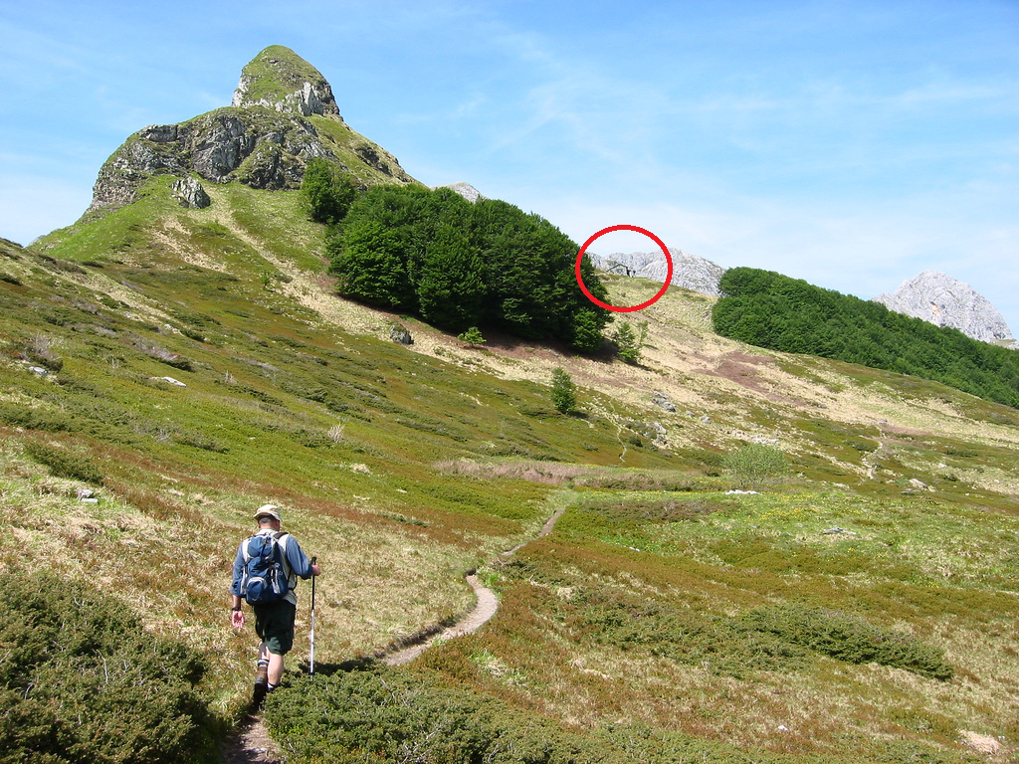 Il Rifugio "Enrico Rossi alla Pania" della sezione CAI di Lucca è collocato a 1609mt. nel cuore delle Alpi Apuane sul "Naso" al centro del gruppo "Le Panie", Pania della Croce, Pania Secca, Pizzo delle Saette. Paesaggio ideale per escursioni e alpinismo. Il rifugio è posto di chiamata di soccorso alpino. Nei giorni di chiusura è attivo un telefono di emergenza. Dalle varie vette si può ammirare: Versante mare: tutta la costa che va dall'Isola d'Elba al golfo della Spezia, le varie isole che costeggiano l'alta Toscana e la Corsica. Versante interno: tutta la catena dell'Appennino Tosco-Emiliano, tutta la vallata della Garfagnana. Interesse Faunistico: Nelle varie escursioni si possono incontrate i mufloni, daini, caprioli. Il cielo è continuamente solcato dai gracchi reali che qui nidificano e spesso può capitare di ammirare l'aquila reale. Nei periodi di chiusura è utilizzabile un piccolo posto emergenza. Il rifugio è raggiungibile solo a piedi tramite numerosi sentieri.
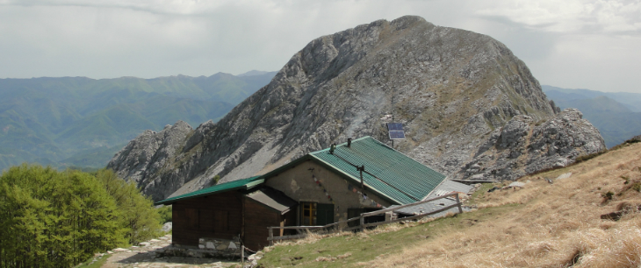

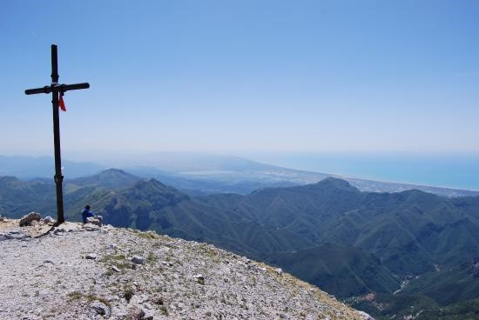

ALPI APUANE
Una ruga. Severa e ardita.
Di più antica emersione rispetto al vicino Appennino.
Con i suoi versanti ripidi, rivestiti di palèo, e le sue cime decise, di colore generalmente chiaro, dove predominano calcari dolomitici.
E i ravaneti, in apparenza lunghi canaloni nevosi, in realtà colate di detriti di marmo che le cave scavate sui fianchi delle montagne fanno scivolare verso valle.
Creste affilate e spigoli, pareti imponenti, quasi prossime alla verticale, talora perfino strapiombanti. Torrioni, guglie e gendarmi.
C’è tutto in Apuane.
Terra di poeti e di cantori, di artisti del marmo e cavatori. Il mare all’orizzonte, la neve sui rilievi, un reticolo di carsiche cavità nel sottosuolo.
Un mondo. Tra Lunigiana, Versilia e Garfagnana. Tra la dolcezza mediterranea del leccio e dell’ulivo e le vallate interne del faggio e del castagno.
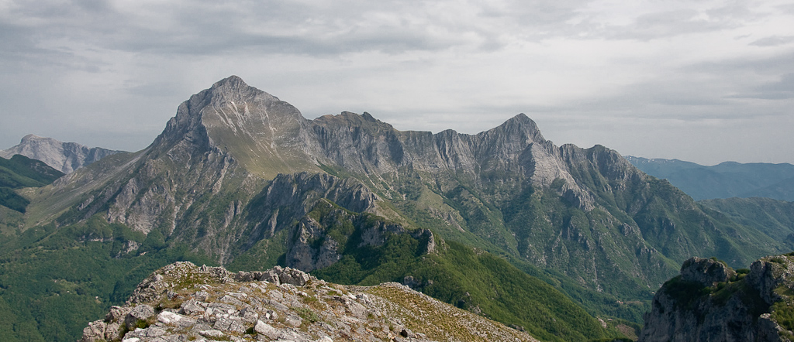
Le Alpi Apuane sono una catena montuosa situata nel nord-ovest della Toscana, facente parte del Subappennino toscano e delimitata a nord-ovest dal fiume Magra (Lunigiana), a est dal fiume Serchio (Garfagnana, Mediavalle e Piana di Lucca) e a sud-ovest dalla Versilia e dalla Riviera Apuana(province di Lucca, Massa-Carrara e La Spezia). Il territorio corrispondente al loro bacino è storicamente conosciuto anche con il toponimo Apuania, ovvero una parte del territorio della Toscana che dal 1985 è compreso nel Parco naturale regionale delle Alpi Apuane e dal 2012 è entrato nella rete dei Geoparchi tutelati dall'UNESCO. Due giorni di trekking durante i quali visiteremo uno degli angoli più spettacolari nel Parco delle Alpi Apuane, il Gruppo delle Panie. Saliremo sulla Pania della Croce, conosciuta da quelle parti come la Regina delle Alpi Apuane, la più conosciuta e frequentata vetta, una "classica" del gruppo che può essere raggiunta da varie direzioni e con vari dislivelli. Il panorama è molto ampio ma quello che colpisce di più è ovviamente la vicinanza del Tirreno con la sua linea di costa. Queste vette impressionanti e i pascoli più a valle abitati da branchi di mufloni, sono state frequentate in antichità dagli apuani liguri, che hanno lasciato sul territorio segni della loro presenza attraverso le Statue Stele (monumenti di pietra) e le incisioni rupestri. Sarà un’occasione per visitare uno delle zone più remote dell’Appennino, un luogo con un carattere tutto suo, fiero, maestoso. La fitta presenza di associazioni C.A.I. nei dintorni dell'area ha favorito la realizzazione di una rete sentieristica molto ampia e variegata, integrata da vecchie mulattiere e vie di lizza ( antica strada utilizzate per far slittare su tronchi a valle i marmi). La morfologia aspra e molto accidentata, combinata alla vicinanza di queste montagne al mare, fanno delle Alpi Apuane un terreno ostico e imprevedibile, le valli sono profondamente incise ed i versanti imponenti e molto inclinati (alcuni sentieri sono esposti e aerei).Le Alpi Apuane sono conosciute per la bellezza dei propri marmi, per i profondi abissi e le grandi cavità del sottosuolo carsico. La posizione geografica, l’ esposizione e la diversa natura delle rocce determinano la presenza di ambienti quanto mai vari e contrastanti, che favoriscono la ricchezza della flora e della fauna del territorio.

“Alla Pania
… Io che l’amo, il vecchio monte,
gli parlo ogni alba, e molte dolci
cose gli dico …”

Giovanni Pascoli

Partenza (via Forte dei Marmi) per rientro a Villasanta : ore 16.00 circa

